Муниципальное общеобразовательное учреждение
Ш
К
О Г
Л А
Ь З
Н Е
А Т
Я А

октябрь
6
четверг
2011 год

№ 22(46)
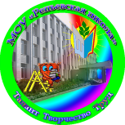
«Репьевская средняя общеобразовательная школа»
Мы вместе

Ученикам, Учителям, Родителям


Уважаемые педагоги!
5 октября – важный день. 5 октября – Ваш день. День, когда мы чествуем тех, благодаря кому российская система образования – одна из лучших в мире.
Уважаемые коллеги!
Воронежский государственный педагогический университет поздравляет Вас с замечательным праздником –
ДНЕМ УЧИТЕЛЯ!
Тебя мы вспоминаем каждый раз,
Бессменный воспитатель поколений.
И грусть твою, и блеск пытливых глаз,
Следы тревог и радость вдохновений.
С тобой в пути – студент или малыш,
В пути большом, далеком, вдохновенном.
В морской пучине, в космосе ль летишь,
Иль изучаешь тайны недр вселенной.
Ты вечно юн, хоть пепел на висках
Иль серебром блестит осенний локон.
Твои дела прославили века,
Бессменный страж ночных светящих окон!
От имени коллектива университета
ректорат ВГПУ

Спасибо за то, что сеете в наших детях разумное, доброе, вечное. Спасибо за то, что активно участвуете в жизни нашего проекта, тем самым стимулируя нас постоянно развиваться и совершенствоваться на благо каждой школы нашего государства. Команда Единой образовательной сети искренне поздравляет Вас с профессиональным праздником!
«Дневник.ру»

Сегодня в номере
Поздравления 1 стр.
День учителя 2 – 3 стр.

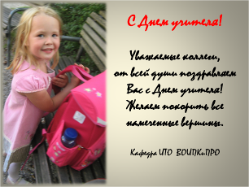

Сегодня в номере
Поздравления 1 – 2 стр.
День учителя 2 – 4 стр.
Deutsch bewegt! 4 - 5 стр.
День здоровья 6 – 7 стр.
День Интернета России 8 стр.
Внимание выпускников 8 стр.


А это поздравления учащихся…
Звонки веселой, звонкой перемены
Веселой трелью льются много лет,
И стали Вам родными школы стены,
Где в каждом классе солнца ясный свет.
Линеек - торжество и педсоветы,
Любовь коллег и всех учеников...
И роз, и гладиолусов букеты –
От первоклашек и выпускников.
Учить детей, что может быть прекрасней
Всего себя работе отдавать,
И раскрывать мораль Крыловой басни,
Чтоб параллели жизни знать на пять.
Идете Вы уверенно дорогой,
Любуясь красотой лесов и рек...
И делаете нужного так много,
Чтоб был счастливым каждый человек.
И в этот день тепло и задушевно,
Чтоб в радости кружилась голова.
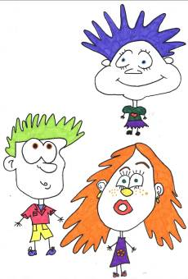
Торжественно и искренне напевно
Летят Вам поздравление слова.
Сторицею пусть все Вам воздается,
За все дела и за душевный свет...
Пусть все у Вас, как прежде удается
Здоровья Вам и счастья на сто лет.
*****
Кто нас учит?
Кто нас мучит?
Кто нам знания дает?
Это школьный наш учитель -
Удивительный народ.
С Вами ясно и светло,
На душе всегда тепло.
И простите, если в срок
Был не выучен урок.
От души мы поздравляем
Наших всех учителей
И здоровья всем желаем
От проказников детей!
ДЕНЬ УЧИТЕЛЯ
День учителя начали отмечать еще в Советском Союзе, указ об этом был издан 29 сентября 1965 года. Начиная с 1980 года, его праздновали в первое воскресенье октября.
В 1994 году случилось событие, которое задело и российских учителей: ЮНЕСКО ввела празднование Международного дня учителя 5 октября. Россия немедленно присоединила празднование «своего» Дня к этой дате, поэтому с 1994 года День учителя в России отмечается 5 октября.
Последний звонок, или первый
Очень много их в жизни у вас
Замечательный, точный и верный
День Учителя — праздник сейчас!
Редко мы успеваем поздравить
А порой забываем совсем
Вы нам вправе и двойку поставить
Отчего же прощаете всем?
Когда непросто всё порою
... терпенье надо... и держись!
Работа? Точно! Но не скрою —
Учитель — это просто жизнь
5 октября с утра в школе царила особая атмосфера. На входе каждого учителя встречали учащиеся начальных классов. Они вручали цветы и поздравляли с праздником. А сюрприз готовили ребята 11 «Б» класса.
Все учителя были приглашены в класс музыки. Одиннадцатиклассники подготовили большую праздничную программу. Звучали песни, добрые пожелания и др.
А вечером в День учителя в районном Доме культуры состоялось чествование педагогов и ветеранов педагогического труда.
В этом году праздник учителей проводился по - новому. Приглашены были не только руководители школ, как это было раньше, а все учителя: и работающие ныне, и те, кто уже на заслуженном отдыхе. Делегации школ в фойе встречали заместитель главы администрации района Сергей Васильевич Бегма и руководитель отдела по образованию Людмила Владимировна Шаповалова. Сердечные слова приветствия и поздравления сразу же создавали особый настрой. А в зале тем временем шли специально снятые к этому дню фильмы - презентации школ. Особый восторг у всех присутствующих вызвал фильм нашей школы. Кроме того каждая делегация получила спецвыпуск нашей газеты. Цветы и улыбки, нарядные и взволнованные педагоги, гости праздника, - все это создавало неповторимую атмосферу в зале. А на сцене разворачивалось праздничное поздравление учителям, подготовленное школьниками и участниками художественной самодеятельности.
Собравшихся виновников торжества приветствовал глава администрации района Михаил Петрович Ельчанинов. Он отметил особую значимость труда педагогов, подчеркнув то -, как в последнее время все больше внимания уделяется на уровне государства созданию условий для улучшения работы учителей и учащихся. Михаил Ельчанинов вручил грамоты и подарки департамента образования Воронежской области и администрации района лучшим педагогам и воспитателям.
Руководитель отдела по образованию администрации района Л. В. Шаповалова отметила то позитивное и инновационное, что появилось в системе образования в школах района, заверила, что репьевские учителя в полной мере способны реализовать на практике те задачи, которые поставлены перед системой образования в целом по стране и в нашей области, в частности, вручила награды и подарки учителям и воспитателям от районного отдела образования. На празднике была дана возможность сказать добрые слова в адрес коллег и самим учителям.
Учитель начальных классов нашей школы, депутат районного Совета, Людмила Ивановна Ярмонова особо подчеркнула роль учителей - ветеранов в становлении педагогов нового поколения, поблагодарила их за наставничество и пожелала долгих лет жизни. В свою очередь, учитель - ветеран Екатерина Ивановна Сапронова /её материалы наша газета печатала/ отметила, как важно для ветеранов присутствие на общем для учителей празднике и пожелала всем оптимистично смотреть на жизнь.
Лидер местного отделения партии «Единая Россия» Николай Николаевич Стрекозов поделился личными воспоминаниями о первых учителях в его жизни и пожелал нынешним педагогам, чтобы их тоже всегда с благодарностью помнили ученики, сколько бы ни прошло лет после окончания школы. Он вручил грамоты и подарки лучшим педагогическим работникам.
Протоиерей Алексий Чибисов обратился со своим словом к собравшимся в зале, пожелав педагогам благоденствия и добра. Поздравления и пожелания учителям сопровождались замечательными концертными номерами. Ведущие праздника Андрей Сахаров и Юлия Арцыбашева создали в зале теплую и непринужденную обстановку, зрители с удовольствием аплодировали выступающим, сами подпевали исполнителям любимых песен. В зале тепло встречали выступления всех участников концерта и от души благодарили их за доставленную радость. Отрадно отметить, что постоянно появляются все новые и новые таланты среди детей. Всем понравилось лиричное и искреннее выступление солистки Насти Арцыбашевой, радостно было вновь видеть выступление танцевального коллектива «Звездопад» под руководством Татьяны Арцыбашевой. Старались все, и наградой им были дружные аплодисменты участников торжества.
Цитаты номера
"Чем легче учителю учить, тем труднее ученикам учиться".
Л. Н. Толстой
"Чему бы ты ни учил, будь краток".
Гораций (Квинт Гораций Флакк)

Праздник учителей - позади. И вновь они входят в свои классы, к своим ученикам, чтобы «сеять разумное, доброе, вечное», закладывать основу будущего, без чего невозможно представить жизнь ни одного государства. Пожелаем им всем успехов и удачи в их нелегкой, но такой незаменимой и нужной всем профессии!
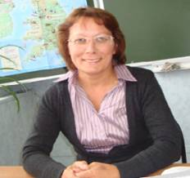
Мой любимый учитель
Когда у меня спросили, о каком учителе я хочу написать, я серьёзно задумалась. Хочется рассказать сразу про нескольких педагогов, но всё же мой выбор пал на человека, который, как мне кажется, сильно влияет на меня. Галина Александровна - прекрасный учитель, замечательная женщина. С самого начала, с пятого класса, она относилась к нам с уважением и пониманием. Сначала, английский язык казался мне трудным, непостижимым барьером, но потом, Галина Александровна быстро перевернула наши представления об этом предмете. Веселая и в то же время строгая, добрая и требовательная, она сразу же заслужила уважение и привязанность со стороны своих учеников. Иногда мы прямо на уроке можем отвлечься от темы, послушать рассказы из ее жизни, пошутить и посмеяться, что совершенно не мешает нашей успеваемости. Галина Александровна всегда умеет оживить скучные уроки. Она всегда идет к нам навстречу, не жалела и не жалеет собственного времени для того, чтобы помочь нам. Поэтому, я считаю, Галина Александровна - одна из самых любимых учениками педагогов, а так же, любимый мною учитель! Топорова Ирина, ученица 11«Б» класса
Deutsch bewegt!
17-25 сентября в Воронеже прошли «Дни Германии», при поддержке Посольства Германии, «АПК Холдинг Эконива», «Сименс АйТи Солюшенс энд Сервисез». Девиз Дней Германии в 2011 году – «Deutsch bewegt» («Немецкий вдохновляет»). Целью этих дней явилось вызвать интерес к изучению немецкого языка и культуры. В рамках «Дней Германии» было проведено много мероприятий, в которых наша школа приняла активное участие.
В наше время люди все больше отказываются от изучения немецкого языка в пользу английского. Многие школы уже полностью перешли на изучение одного языка – английского, так как родители хотят, что бы дети учили только английский язык. Конечно, английский стал мировым языком, но немецкий также широко распространен в мире. Причем в нашем регионе работает много представительств немецких фирм. Фирма «Сименс», например, работает в Воронеже уже долгое время, расширяясь с каждым годом. Главным критерием приема на работу в эту фирму является знание немецкого языка.
В настоящее время в Воронеже обучение немецкому языку находится на высоком уровне. В Педагогическом университете функционирует институт имени Гёте, которых в России всего 5. Этот институт работает напрямую с Германией. Каждый год на кафедру немецкого языка ВГПУ приезжают лекторы фонда имени Роберта Боша из Австрии и Германии, которые работают со студентами. В Воронеже работает Германская служба академических обменов, по программе которой студенты разных вузов стажируются в Германии.
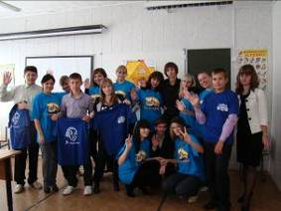
Deutsch mobil
20 сентября Репьевскую школу посетила проектная группа ВГПУ «Немецкий на колесах».
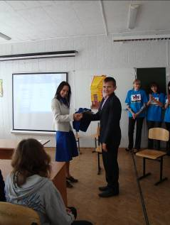
Проект «Deutsch mobil» стартовал в 2009 году. В противовес тенденции к уменьшению числа изучающих немецкий язык пришла идея поработать над созданием положительного имиджа немецкого языка в школе: сделать немецкий мобильным. С тех пор экипажи из студентов и молодых преподавателей ВГПУ в занимательной форме прививают школьникам из черноземной глубинки и областного центра интерес к немецкому языку и культуре. Интерактивные формы общения, захватывающие темы и живой интерес самих участников, выступающих в роли авторов и исполнителей своих программ, служат залогом успеха проекта.
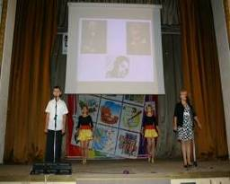
Будучи студенткой, я участвовала в создании этого проекта, мы придумывали программу и посещали некоторые школы города и области. Наше сотрудничество с кафедрой немецкого языка продолжается. «Немецкий на колесах» был в гостях у наших учащихся уже второй раз (первый раз был в прошлом году). Студенты показали сценку на немецком языке, рассказали о некоторых немецких городах и провели интересные игры, и конкурсы за участие в которых ученики получили памятные призы. Отдельный приз был вручен Иванову Степану (9«б»), принявшему участие в конкурсе сочинений и занявшем призовое место.
«Университет встречает школу»
24 сентября состоялся фестиваль творчества школьников «Университет встречает школу» (ВГПУ), мы с группой учеников посещающих кружок немецкого языка «Deutscher Klub» приняли участие в нем. В фестивале были представлены 15 школ, из которых только 3 из районов (в том числе из Репьевского), а остальные участники из школ г. Воронежа. В программе фестиваля были инсценировки, песни, литературно-музыкальные и музыкально-танцевальные композиции.
Наша группа представила на суд жюри песню о Германии, иллюстрированную мультимедийной презентацией, в исполнении Сушкова Никиты и Степановой Светы, а также танец в исполнении Овчаровой Наташи и Химиченко Тани. Наш номер получил первое место в номинации «За творческий подход». Мне была вручена благодарность за подготовку учащихся к фестивалю, а ученикам – памятные сувениры.
За помощь в подготовке песни, благодарим Ступникову Н. А.
Жуйкова О. В. – учитель иностранных языков
День здоровья
/наш фоторепортаж/
24 сентября возле школы было шумно. Учащиеся в спортивной форме, многие что-то показывали своим товарищам. И вот команда к построению…
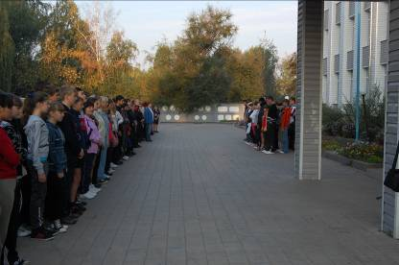
Участников праздника поздравили директор школы Е. И. Гостева, а затем все направились на стадион. Программа Дня здоровья была построена так, что в различных эстафетах, конкур-сах участвовали все ученики.

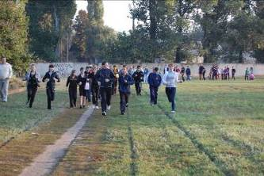
Нередко с участниками того или иного конкурса выполняли задание и зрители.

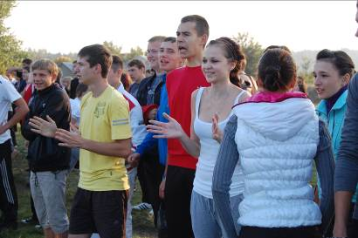

Болеем за товарищей…

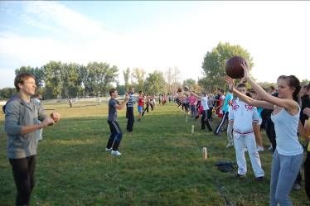

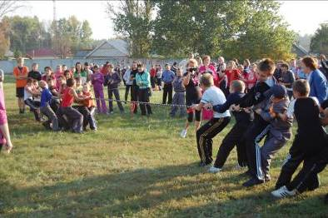
Перетягивание каната –
один из самых зрелищных видов праздника.
Равнодушных здесь не было.

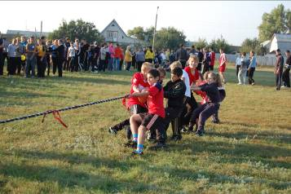

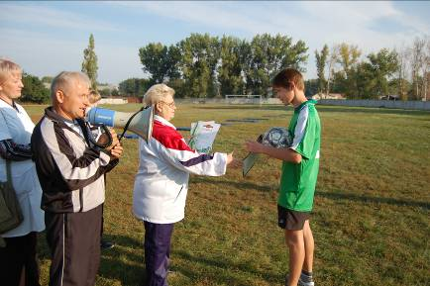

Награждение победителей. Но проигравших в этот день не было.
А помощь медиков в этот день ни кому не понадобилась.

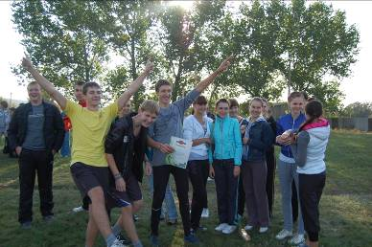

Радость успеха!


День Интернета России (День Рунета)
Международный день интернета пытались ввести несколько раз в разные даты, но ни одна из них так и не стала традиционной.
30 сентября россияне празднуют молодой и не совсем известный праздник - День Интернета России или День Рунета.
Организация русскоязычного Интернета стала огромным шагом для развития экономики страны. Придя в дом практически каждого второго россиянина, Российский Интернет сделал жизнь намного легче и проще. Сегодня Рунет исполняет огромное количество функций, на реализацию которых люди ранее тратили массу времени и денег. С развитием сети русскоязычных сайтов сервис и информация стала намного доступнее, появились новые возможности для расширения рынка сбыта, импорта и экспорта.
Большинство людей смогли получить то, чего им так не хватало - общение, информацию, хобби, работу и материалы для развлечения. То ли еще будет? Ведь потенциал у Рунета просто огромен, и развиваться ему есть куда.
Организатором этого праздника считают компанию «IT Infoart Stars», которая пригласила другие компании подержать ее в желании сделать 30 сентября «Днем Интернета». В момент организации праздника /1998 г./ была произведена перепись пользователей Рунета, и число составило 1 млн. человек. В России Интернет появился около 14 лет назад, тогда был официально зарегистрирован домен ".SU" - Soviet Union. Через некоторое время после распада Советского Союза домен ".SU" заморозили - на карте уже не было такой страны, и в Интернете появился новый домен ".RU".
Всемирный день Интернета был введен в число официальных праздников в 1998 году предыдущим главой Римской Католической Церкви Иоанном Павлом II. Святой покровитель Интернета, правда, официально до сих пор еще не утвержден церковью, хотя с 2000 года временно на эту должность Ватиканом назначен святой Исидор Севильский, испанский епископ, живший в 560-636 годах. Хотя существует мнение, что после ожидаемой канонизации Иоанна Павла II он и станет святым покровителем Интернет (вроде сам затеял, сам и отвечай).
Что же касается православных святых, то покровителями Интернет от лица Православной церкви неофициально назначен квартет из четырех великомучениц – Вера, Надежда, Любовь и София. Будем надеяться, что эта женская четверка будет и в дальнейшем качественно помогать Рунету (пока претензий к женщинам нет - Рунет активно развивался все последние годы, а его аудитория перевалила за 15 миллионов человек).

Внимание выпускников!
На сайте школы в разделе «Полезно знать» размещен проект расписания проведения единого государственного экзамена, государственного выпускного экзамена и государственной (итоговой) аттестации выпускников IX классов в новой форме в 2012 году
При подготовке проекта расписания учитывалось следующее:
- государственная (итоговая) аттестация начинается не ранее 25 мая текущего года;
- согласно требованиям СанПиН 2.4.2.2821-10, утвержденным 29 декабря 2010 г., при проведении итоговой аттестации перерыв между экзаменами должен быть не менее 2-х дней.
Руководитель Рособрнадзора Л.Н.Глебова объявила минимальную границу по обязательным предметам ЕГЭ, утвержденную соответствующими научно-методическими советами ФИПИ на 2012 год:
- русский язык – 36 тестовых баллов (17 первичных баллов)
- математика – 24 тестовых балла (5 первичных баллов).

Наш адрес: 396370 Воронежская обл., с. Репьевка, ул. Спортивная, 11; тел. 8 (47374) 2-15-05, 2-15-06,
E-mail: repevkasch@mail.ru
Соучредители: совет лидеров классов, администрация и родительский комитет школы. Тираж 20 экз. Электронный вариант газеты на сайте школы http://repevkasch.narod.rи

